ЗАВТРАК  (1-4; 5-9 классы)  Какао с молоком (2-й вариант)  Макароны отварные запеченные с сыром  Икра кабачковая (промышленного производства)  Хлеб пшеничный  Масло сливочное | 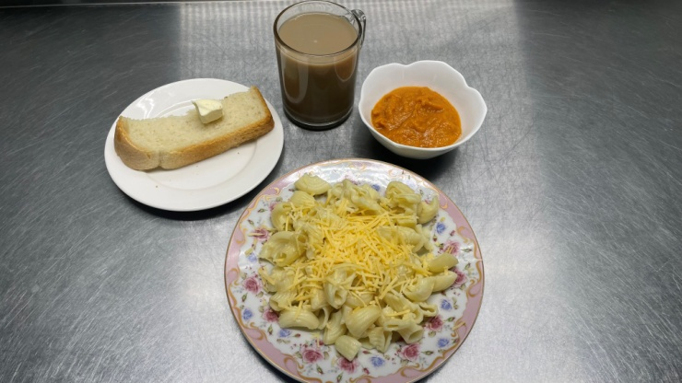
ЗАВТРАК 2  Плоды свежие (Груши) | 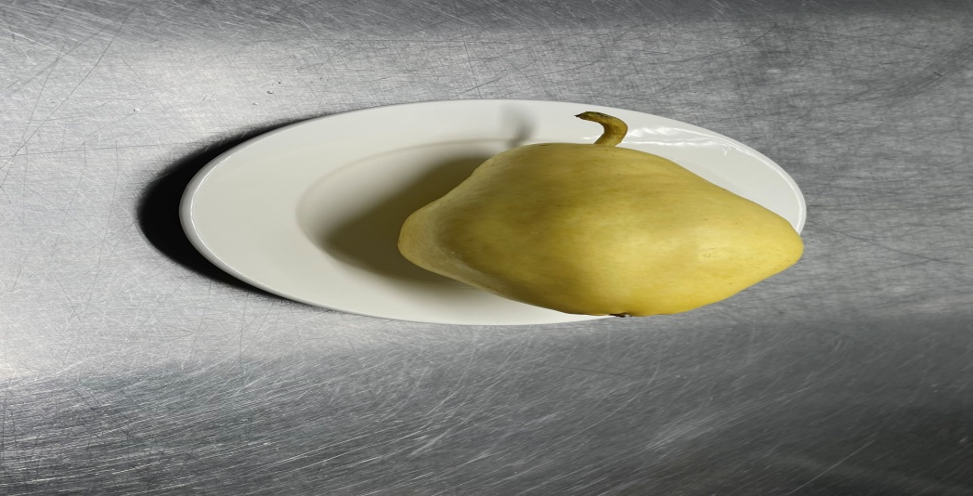
ОБЕД  (1-4; 5-9 классы)  Салат из свежих помидор  Хлеб пшеничный  Суп картофельный с бобовыми  Сок фруктовый  Отварная гречка  Хлеб ржаной  Курица в соусе с томатом | 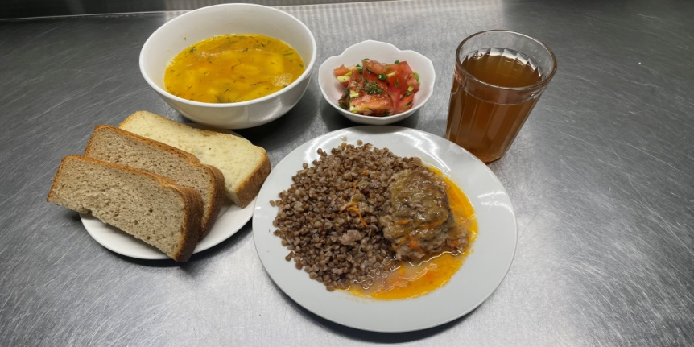
ПОЛДНИК  (интернат 7-11 лет; 12-18 лет)  Молоко кипяченое  Пряники | 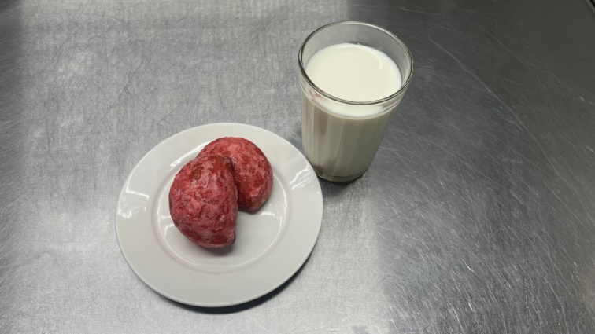
УЖИН  (интернат 7-11 лет; 12-18 лет)  Салат из моркови с зеленым горошком  Кисель из ягод  Хлеб пшеничный  Сосиска отварная  Картофельное пюре  УЖИН 2  Йогурт | 